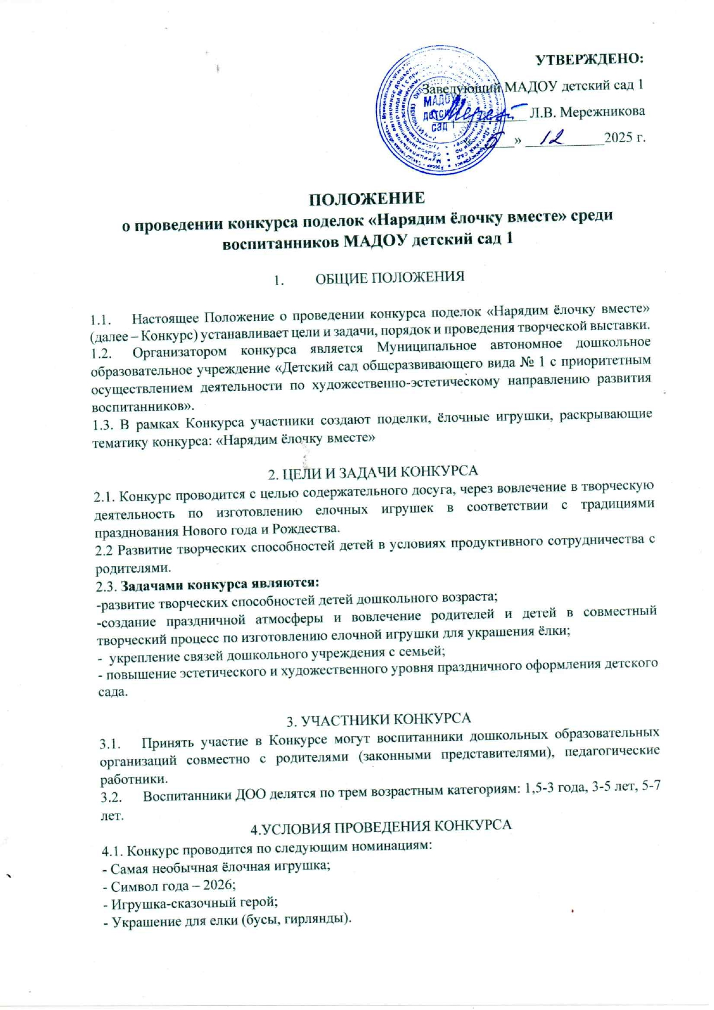
УТВЕРЖДЕНО:
Заведующий МАДОУ детский сад 1
_____________ Л.В. Мережникова
«______» ___________2025 г.

ПОЛОЖЕНИЕ
о проведении конкурса поделок «Нарядим ёлочку вместе» среди воспитанников МАДОУ детский сад 1

1. ОБЩИЕ ПОЛОЖЕНИЯ

1.1. Настоящее Положение о проведении конкурса поделок «Нарядим ёлочку вместе» (далее – Конкурс) устанавливает цели и задачи, порядок и проведения творческой выставки.
1.2. Организатором конкурса является Муниципальное автономное дошкольное образовательное учреждение «Детский сад общеразвивающего вида № 1 с приоритетным осуществлением деятельности по художественно-эстетическому направлению развития воспитанников».
1.3. В рамках Конкурса участники создают поделки, ёлочные игрушки, раскрывающие тематику конкурса: «Нарядим ёлочку вместе»

2. ЦЕЛИ И ЗАДАЧИ КОНКУРСА
2.1. Конкурс проводится с целью содержательного досуга, через вовлечение в творческую деятельность по изготовлению елочных игрушек в соответствии с традициями празднования Нового года и Рождества.
2.2 Развитие творческих способностей детей в условиях продуктивного сотрудничества с родителями.
2.3. Задачами конкурса являются:
-развитие творческих способностей детей дошкольного возраста;
-создание праздничной атмосферы и вовлечение родителей и детей в совместный творческий процесс по изготовлению елочной игрушки для украшения ёлки;
- укрепление связей дошкольного учреждения с семьей;
- повышение эстетического и художественного уровня праздничного оформления детского сада.

3. УЧАСТНИКИ КОНКУРСА
3.1. Принять участие в Конкурсе могут воспитанники дошкольных образовательных организаций совместно с родителями (законными представителями), педагогические работники.
3.2. Воспитанники ДОО делятся по трем возрастным категориям: 1,5-3 года, 3-5 лет, 5-7 лет.
4.УСЛОВИЯ ПРОВЕДЕНИЯ КОНКУРСА
4.1. Конкурс проводится по следующим номинациям:
- Самая необычная ёлочная игрушка;
- Символ года – 2026;
- Игрушка-сказочный герой;
5. ТРЕБОВАНИЯ, ПРЕДЬЯВЛЯЕМЫЕ К КОНКУРСНЫМ РАБОТАМ
5.1. К участию принимаются любые интересные и оригинальные новогодние игрушки, и украшения: приветствуются необычные формы изделия, использование новых материалов, применение нестандартных цветов, технологические решения.
5.2. Елочная новогодняя игрушка или украшение могут быть выполнены из плотной цветной бумаги, ткани, ваты и картона, всевозможных подручных материалов. Приветствуются всевозможные игрушки и украшения с фантазийными рисунками, различные объемные фигурки сказочных и мультипликационных персонажей, символов новогоднего праздника и наступающего года и т. п.
5.3. Игрушка может быть объёмной или плоской, при плоской форме обязательно оформление с обеих сторон. Игрушка должна иметь аккуратный и законченный вид.
5.4. Творческие работы должны быть легкими, прочными и иметь петли, прищепки или скобы для крепления к елочным ветвям.
5.5. Игрушка должна иметь размер не более 30 см, прочную ленточку для подвески на елку.
5.6. На конкурс принимаются индивидуальные и коллективные работы, выполненные самостоятельно, под руководством родителей или совместно.
5.7. От каждого участника конкурса принимается не более одной работы.
5.8. Игрушка должна сопровождаться заявкой на участие в конкурсе, которую необходимо направить по электронному адресу irina.lady.smirnova@yandex.ru, иметь этикетку с названием работы, ФИО участника, возраст и ФИО руководителя.

6. КРИТЕРИИ ОЦЕНКИ.
6.1. Творческие работы будут оцениваться по следующим критериям:
- отражение новогодней тематики;
- яркость, сказочность, нарядность, выразительность;
- оригинальность идеи;
- оригинальность художественного дизайна;
- оригинальность технического решения;
- качество исполнения и оформления работы;
- эстетичность;
- безопасность;
- соответствие требованиям данного положения.

7. ОРГАНИЗАЦИЯ И ПОРЯДОК ПРОВЕДЕНИЯ КОНКУРСА.
7.1. Конкурс проводится с 08.12.2025 г. по 22 декабря 2025 года.
7.2. Выставка новогодних ёлочных игрушек оформляется в фойе каждого здания.
7.3. Работа жюри конкурса (подведение итогов конкурса) – 23 декабря 2025 года.
7.4. По итогам конкурса жюри в составе воспитателей Куликовой Т.А., Смирновой Т.П. и Чарданцева Л.И. определяет победителей.

8. ПОРЯДОК ОПРЕДЕЛЕНИЯ ПОБЕДИТЕЛЕЙ И НАГРАЖДЕНИЕ.
8.1. Итоги конкурса подводит жюри после рассмотрения всех работ участников.
8.2. Призёрам конкурса на лучшую новогоднюю игрушку вручаются грамоты, участникам сертификаты.
8.3. Награждение участников конкурса проводится в рамках каждой возрастной категории.
8.6. Выполненные работы не возвращаются.

9. КООРДИНАТОРЫ КОНКУРСА

9.1. По возникшим вопросам участник конкурса может обратиться в рабочие дни с 08:00 до 16:00 по телефонам: 8(34394) 5-15-04, 8-919-387-02-41 – Куликова Татьяна Александровна, 8-908-633-94-42 - Смирнова Татьяна Петровна.

Приглашаем принять активное участие в конкурсе!

Приложение 1

Заявка

на участие в конкурсе поделок «Нарядим ёлочку вместе»

1. Название игрушки _______________________________________________________
2. Ф.И.О. участника/ов______________________________________________________
2. Возраст_________________________________________________________________
3. Ф.И.О. руководителя______________________________________________________

